МИНИСТЕРСТВО ОБРАЗОВАНИЯ РЕСПУБЛИКИ БЕЛАРУСЬ

БЕЛОРУССКИЙ ГОСУДАРСТВЕННЫЙ УНИВЕРСИТЕТ

Факультет прикладной математики и информатики

Кафедра информационных систем управления

ПОЖИВИЛКО ФЁДОР АНДРЕЕВИЧ

РУДОЙ АНДРЕЙ ИГОРЕВИЧ

РАДЮК АРИНА ЮРЬЕВНА

ВЕРЕНИЧ ВЛАДИСЛАВ НИКОЛАЕВИЧ

НЕСТЮКОВИЧ ЯНА АЛЕКСАНДРОВНА

Отчет

по лабораторной работе № 3

по дисциплине

“Проектирование человеко-машинных интерфейсов”

Руководитель

Гордей П.Д.

Минск

2023

***Цели работы:***

* разработать концепцию пользовательского интерфейса;
* выполнить этап концептуального проектирования применительно к созданию пользовательского интерфейса приложения для предметной области согласно варианту задания;
* научиться проектировать раскадровки и дизайн-макеты для мобильного устройства и веб-интерфейса.

**1. Профиль группы (профиль пользователя, среди и задач)**

| **Группа 1** | **Группа 2** |
| --- | --- |
| 17-22 лет | 25-35 лет |
| Студенты, начинающие программисты | Мужчины и женщины среднего или высокого достатка |
| Свободно владеет гаджетами и компьютером, постоянно используют интернет в свой жизнедеятельности | Компьютер на уровне обычного пользователя |
| Пользуются ЖД перевозками не более 2 раз в месяц. Покупают билеты онлайн | Пользуются ЖД перевозками чуть чаще. Чуть реже покупают билеты онлайн |

**Профиль задач**

Так как какие-то задачи выполняются чаще, а какие-то реже, а также с той или иной степенью важности, то будет удобно ввести условные обозначения.

Как часто нужно выполнять задачу:

Р - Задачу придётся выполнять достаточно **редко**

О - Задачу придётся выполнять время от времени, т. е. в **обычном режиме**

Ч - Задачу придётся выполнять достаточно **часто**

Насколько важна задача по степени ответственности:

~ - **не очень важная** задача

> - **важная** задача

!!! - **очень важная** задача

Задачи администратора нашего приложения:

1. !!! - Ч - Просмотр/редактирование ЖД-рейсов в базе данных приложения

2. > - О - Просмотр/редактирование расписания

3. ~ - О - Составной поиск рейса (по названию и (или) характеристикам техники)

4. > - О - Просмотр/редактирование подробных данных о рейсах

5. > - О - Просмотр списка зарегистрированных пользователей

6. !!! - О - Просмотр подробных данных о пользователях

7. > - Ч - Просмотр списка заказов конкретного пользователя

8. !!! - Ч - Просмотр подробных данных о заказе пользователя

9. !!! - О - Просмотр/редактирование списка заказов пользователей

Пользователь нашего приложения:

1. !!! - Р - Регистрация нового аккаунта

2. !!! - Ч - Просмотр списка доступных рейсов

3. ~ - Ч - Составной поиск рейса (по названию и (или) характеристикам техники)

4. > - Ч - Просмотр подробных данных о рейсе

5. !!! - Ч - Добавление билета в “Корзину”

6. !!! - Ч - Просмотр списка билетов в “Корзине”

7. !!! - Ч - Оформление покупки билета

8. !!! - Ч - Оформление брони билета

9. !!! - Ч - Оплата билета

Приоритет, по которому следует реализовать функционал онлайн-магазина:

1. Регистрация нового пользователя

2. Просмотр/редактирование рейсов в базе данных магазина

3. Просмотр всех рейсов

4. Добавление билета в “Корзину”

5. Просмотр списка билетов в “Корзине”

6. Оформление покупки билета

7. Оплата заказа

8. Оформление брони билета

**Профиль среды**

| **Характеристика** | **Признак** | **Влияние на интерфейс** |
| --- | --- | --- |
| Внешнее освещение | * Хорошее освещение * Плохое освещение | * регулировка яркости экрана * выбор светлой / тёмной темы в зависимости от освещения |
| Устройство взаимодействия с приложением (ПК, мобильное устройство, планшет) | * Операционная система (Windows, iOS, Android) * Версия операционной системы | * совместимость * производительность * размещение элементов в сочетании с встроенными функциями ОС |
| Разрешение экрана | * 1920x1080 * 1600x720 * 2400x1080 * Другие | * общий размер экрана интерфейса * границы интерфейса |
| Устройства ввода/вывода | * Мышь * Клавиатура * Сенсорный экран * Графический планшет * Микрофон | * возможность использования периферийных устройств * установка драйверов * дополнительные элементы для ввода/вывода |
| Программное обеспечение (браузер, мобильное приложение) | * Браузер (Google Chrome, Opera, Mozila Firefox) * Версия браузера * Особенности установки мобильных приложений (apk, IPA) | * соответствующий дизайн * возможность установки расширений * элементы для получения обновлений (для мобильных приложений) |

**2. Стратегия дизайна**

**Заинтересованные стороны:** совершеннолетние мужчины/женщины, активно использующие интернет и ЖД-транспорт в своей повседневной жизни

**Видение продукта заинтересованными лицами (задачи продукта):** приложение должно помогать пользователям выбирать и заказывать билеты на ЖД транспорт, используя только браузер и/или мобильный телефон

**Конфликты и противоречия:** У нашей команды произошел конфликт и противоречие с Артемом Черненковым из 12 группы (отказался быть частью нашей команды), поэтому все проблемы, баги и ошибки в нашем проекте будут из-за него

**Задачи бизнеса (верифицируемые), задачи маркетинга и брендинга**: приложение позволяет заказчику работать с клиентами без необходимости обслуживать большое количество филиалов. Приложение позволяет заказчику предоставлять возможность покупки билетов клиенту, а также предоставлять информацию о них в удобном формате большому количеству пользователей.

**Измеримые критерии успешности**: количество успешных покупов, количество посещений веб-приложения, количество скачиваний приложения, количество пользователей приложения, положительные отзывы пользователей.

**Технические возможности и ограничения:**

**1.** **Веб-приложение:**

Язык программирования Python версии 3.8, библиотека Django v2.1

**2.** **Мобильное приложение:**

Технологии: Kotlin, Kotlin Coroutines, Android Architecture Components(Mvvm pattern) (view model, live data), Retrofit, Okhttp, Room DB.

**3.** **База данных:**

sqlite или PostgreSQL (*)

**4.** **Технологии сборки, доставки и развертывания приложения:**

Анализ кода – SonarQube, инструменты CI/CD –GitHub/Gitlab CI (*), инструменты для развертывания приложения – Docker, Google Cloud Platform

**\*** - технология будет выбрана из приведенных позже при более подробном проектировании инфраструктуры  
**Представления заинтересованных лиц о пользователях (целевая аудитория):** мужчины/женщины 18-45 лет среднего достатка, активно использующие интернет в своей повседневной жизни  
**График работы:** 24/7

**Бюджет:** 5 привязанных к батарее студентов

**3. Анализ задач и ролей пользователей**

| **Составляющие процесса продажи** | **Роли** | | |
| --- | --- | --- | --- |
| **Гость** | **Покупатель** | **Администратор** |
| **Регистрация** | + |  |  |
| **Добавление/**  **Изменение рейса** |  |  | + |
| **Поиск рейса** | + | + |  |
| **Добавление товара в корзину** | + | + |  |
| **Оплата заказа** |  | + |  |
| **Обновить аккаунт** |  | + | + |
| **Заблокаировать пользователя** |  |  | + |
| **Отписка** |  | + |  |

**4. Объектная модель**

| **Объект** | **Мощность** | **Представления** | **Действия** | **Атрибуты** |
| --- | --- | --- | --- | --- |
| Билет (Товар) | Тысячи | Список  Детальное | Просмотреть  Предзаказать  Заказать | Рейс  Доступность для заказа, предзаказа  Количество  Тип  Стоимость |
| Пользователь | Тысячи | Детальное | Просмотреть  Изменить  Добавить  Удалить | Телефон  Логин  Пароль |
| Заказ | Тысячи | Список  Детальное | Создать  Просмотреть  Удалить | Пользователь  Товар  Статус |
| Рейс | Десятки | Список  Детальное | Просмотреть  Искать | Маршрут  Время отправления и прибытия |
| Поиск | Один | Список | Искать  Очистить | По названию  По характеристикам |
| “Корзина” | Один | Список  Детальное | Добавить  Просмотреть  Оплатить  Удалить | Товар |

**5. Концепция общей инфраструктуры взаимодействия**

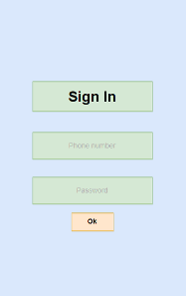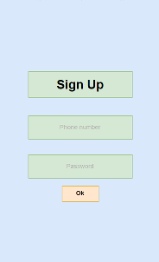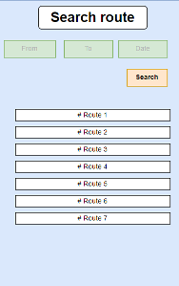 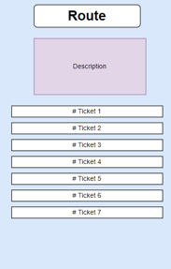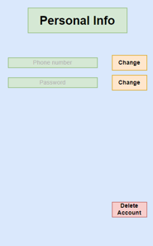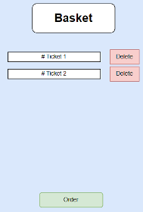

**Словарь терминов**

| **Слово** | **Значение** |
| --- | --- |
| Поиск | Поисковая строка с параметрами фильтрации |
| Заказ | Совокупность товаров, находящихся в корзине |
| О компании | Информация о перевозчике |
| Поиск | Параметры фильтрации в совокупности со строкой для ввода |
| Товар | Билет на поезд |

**6. Разработать навигационную модель системы и общую диаграмму путей**

Диаграмма путей администратора

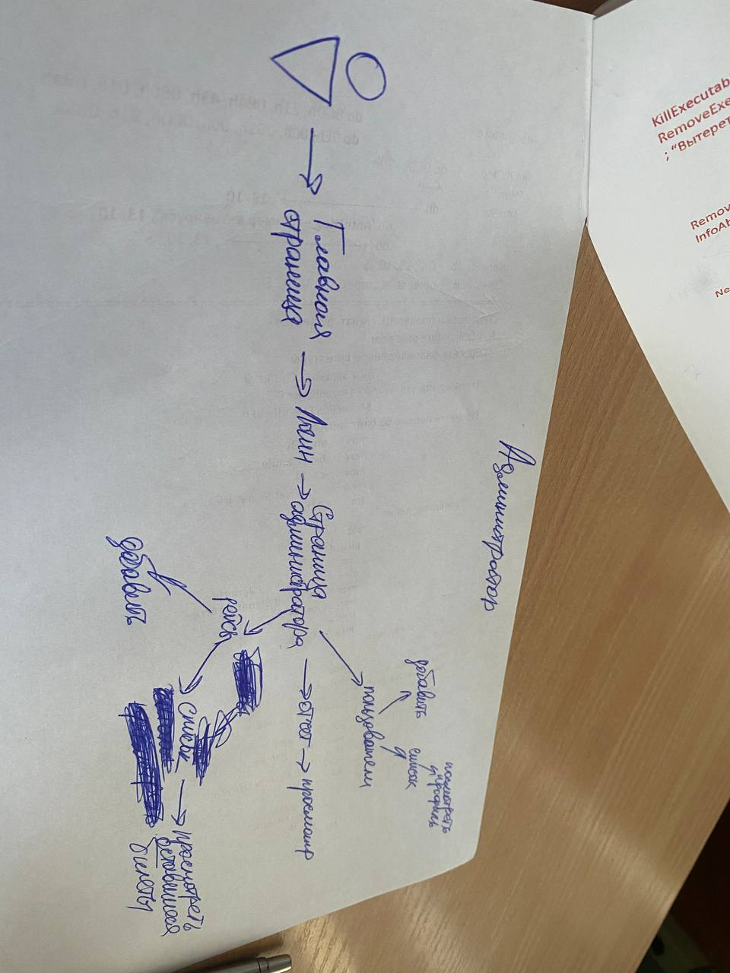

Диаграммы путей гостя и покупателя

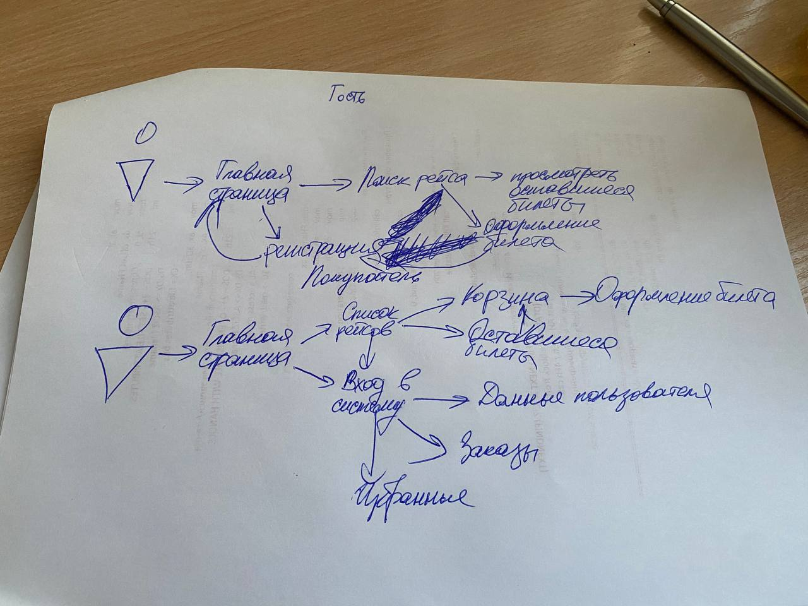

**Разработать карту пути клиента (Customer Journey Map) и карту влияния (Impact Map)**

***Создание карты влияния***

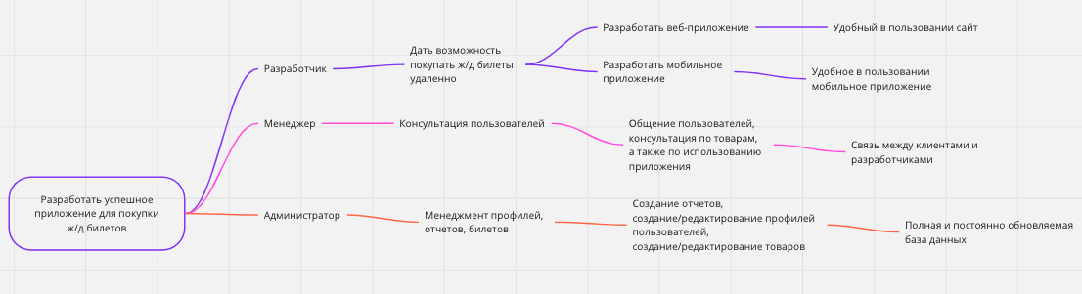

**Создание карты пути клиента**

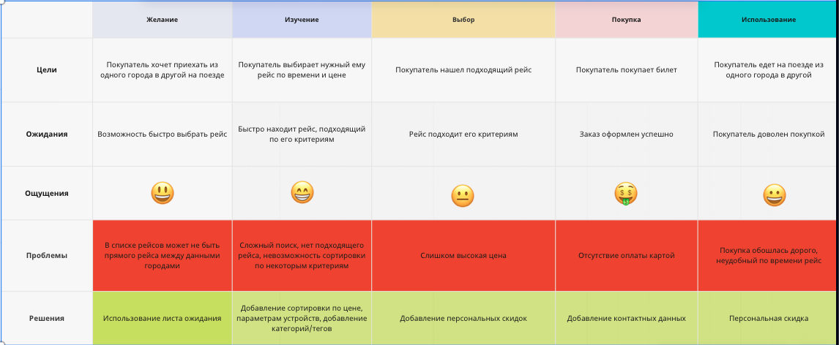

**Разработать интерактивные раскадровки и совокупную диаграмму взаимодействия**

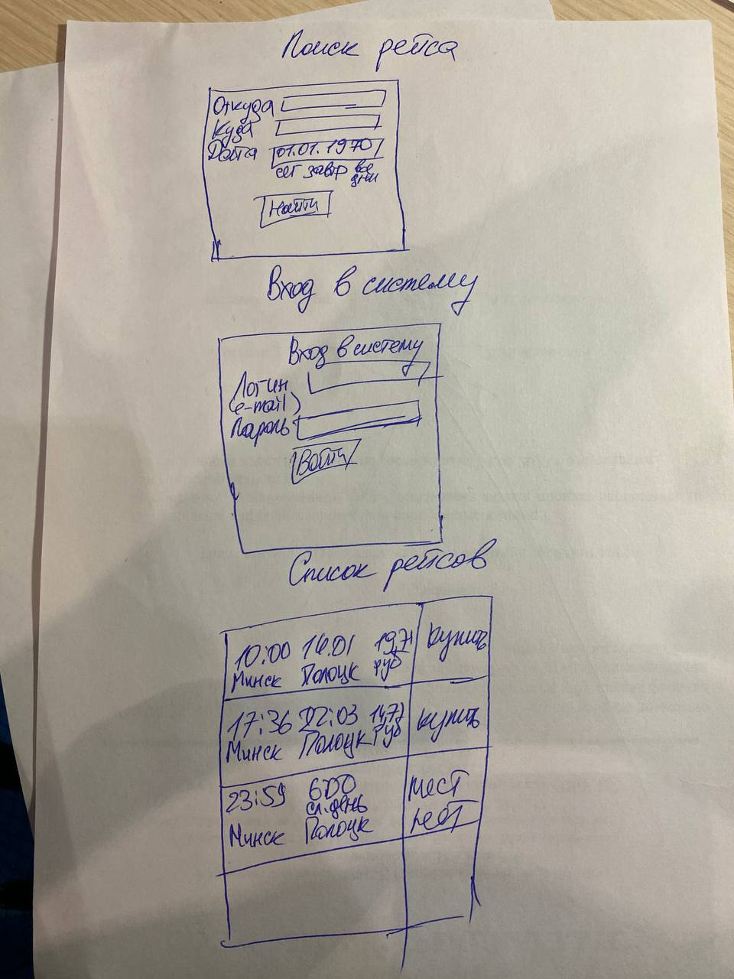

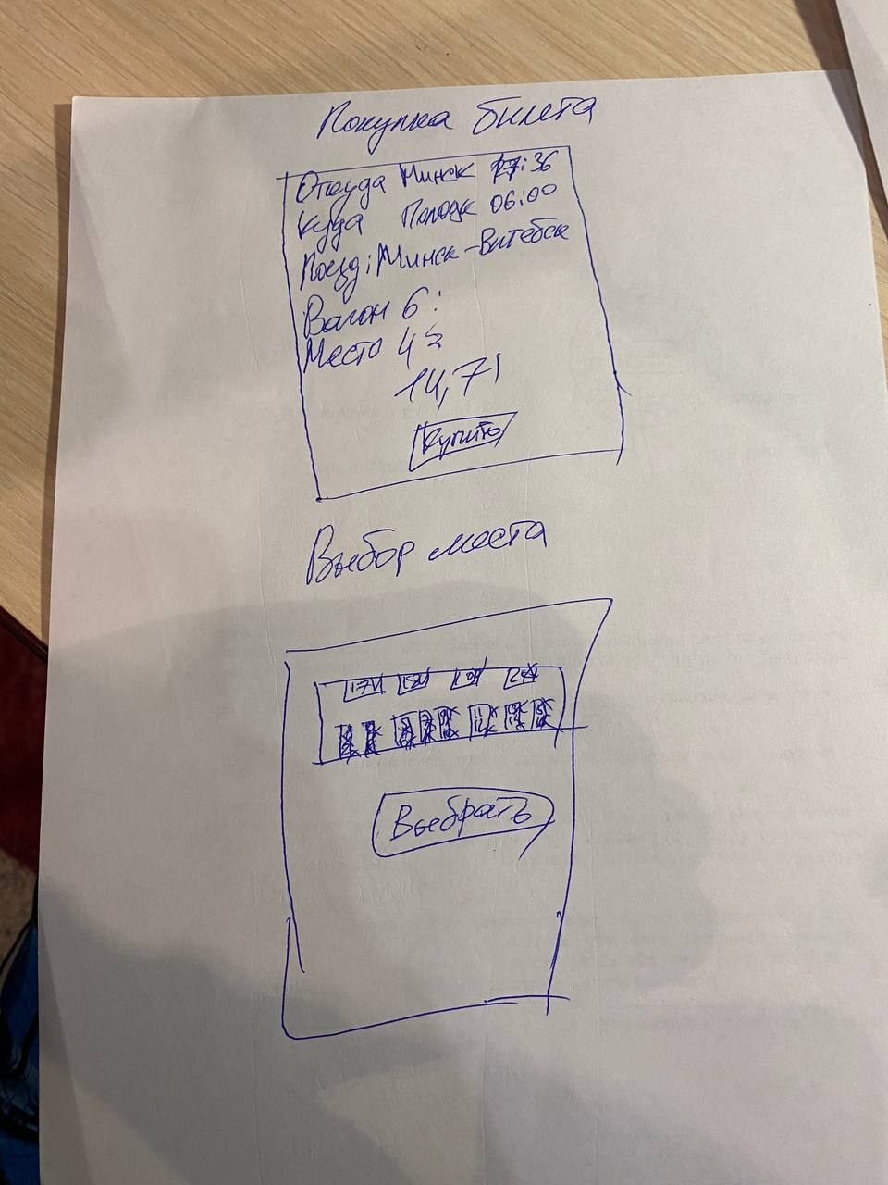

**Разработать дизайн макеты для мобильного приложения**

